BAB 1
PENDAHULUAN

  - Latar belakang Masalah

Pelaksanaan pendidikan pada dasarnya bertujuan untuk mengembangkan seluruh potensi yang ada pada diri peserta didik, baik potensi dalam aspek kognitif, afektif, maupun psikomotor. Dalam kaitannya dengan tuntutan akan mutu pendidikan dan sumber daya manusia yang berkualitas. Pada era globalisasi saat ini, adanya kelemahan hampir pada semua instrumental input pembelajaran, khususnya dalam pelaksanaan proses yang kurang mendorong terjadinya pengembangan siswa yang dinamis dan berbudaya, berfikir kritis pada diri siswa merupakan upaya yang dilakukan pendidik di sekolah.
Pendidikan merupakan sesuatu yang sangat penting dalam kehidupan manusia, karena dalam pendidikan akal manusia akan berkembang sehingga memiliki kemampuan dan kepribadian yang layak. Pengajaran musik di sekolah harus didasari oleh penguasaan pengetahuan dan ketrampilan dalam musik, harus pula mengetahui alasan mengapa siswa harus mendapatkan pengajaran musik, apa yang harus diajarkan kepada siswa tentang musik.Siswa menanggapi musik dengan intuisinya, tetapi tingkat mutu tanggapannya itu tergantung kepada tingkat pengetahuan dan pengertiannya tentang unsur-unsur musik dan susunannya yang membentuk musik itu, tingkat keterampilan yang dikuasainya untuk menyajikan musik dan jumlah pembendaharaan komposisi musik atau lagu yang dimilikinya.
Pemahaman yang bermakna tentang unsur-unsur musik inilah yang harus di tanamkan, dipupuk, ditingkatkan dan dikembangkan dalam pelajaran musik, karena unsur-unsur musik merupakan unsur-unsur esensial untuk dapat memahami musik ( Jamalus, 89:3 )
Tujuan utama pendidikan seni musik adalah membantu mengembangkan kemampuan setiap siswa untuk memiliki pengalaman keindahan sebagai tanggapan dan reaksi terhadap musik.
Jamalus ( 1991: 199) mempunyai pandangan mengenai pengajaran musik yaitu bahwa :
Pengajaran musik adalah pengajaran kemampuan bermusik dengan memahami arti dan makna dari unsur-unsur musik yang membentuk suatu lagu atau komposisi musik yang disampaikan kepada murid melalui kegiatan-kegiatan pengalaman musik.
Ruang lingkup mata pelajaran seni budaya khususnya seni musika dalah :
Mencakup kemampuan untuk mengalami dan merasakan olah vokal mengekspresikan impresi bunyi dan apresiasi karya musik ( Model Silabus Dan RPP BSNP. Seni Budaya. DEPDIKNAS.
Dengan kata lain siswa memiliki pengalaman dalam merasakan suatu kesan saat bermain musik. Pengajaran musik di SMP pelaksanaannya harus berpedoman pada tujuan yang hendak dicapai.Rumusan pengajaran musik itu dapat bermacam-macam tapi tidak boleh berlawanan dengan tujuan kurikulum yang berlaku.
Guru merupakan unsur utama dalam keseluruhan proses pendidikan khususnya ditingkat institusional dan instruksional.
“ Guru adalah pendidik saat ini professional dengan tugas utama mendidik, mengajar, membimbing, mengarahkan, melatih, menilai, dan mengevaluasi peserta didik pada pendidikan anak usia dini, jalur pendidikan formal, pendidikan dasar, dan pendidikan menengah” (Undang-undang guru dan dosen pasal 1ayat 1).
Seorang guru harus mempunyai beberapa metode pembelajaran dalam memberikan materi ajar kepada siswa demi tercapainya tujuan pembelajaran yang diinginkan, dikarenakan :
Metode adalah cara kerja yang teratur dan bersistem untuk dapat melaksanakan suatu kegiatan dengan mudah guna mencapai maksud yang ditentukan;(DedySugono, 2008:1022).
Dalam dunia pendidikan, banyak sekali metode pembelajaran yang digunakan untuk meningkatkan kemampuan siswa dalam proses belajar mengajar. Adapun metode-metode tersebut antara lain : metode tanya jawab, metode ceramah, metode drill, metode imitasi, metode example non example, metode tutor sebaya, dll. Semua metode tersebut sangat membantu dalam proses belajar mengajar di kelas, tergantung strategi seorang guru dalam pemilihan metode yang akan digunakan untuk memberikan materi ajar kepada siswa. Tetapi tidak menutup kemungkinan seorang guru mengalami kesulitan dalam memberikan materinya, dikarenakan kemampuan daya tangkap setiap siswa dalam menerima materi berbeda-beda maka dari itu seorang siswa yang sudah menguasai materi yang diberikan kerap diperintahkan untuk mengajarkan kembali kepada siswa yang belum menguasai materi.Hal ini ditujukan agar siswa yang merasa belum menguasai materi termotivasi untuk belajar kembali dan menguasai materi dengan bantuan salah seorang temannya. Metode ini dinamakan metode tutor sebaya.Dalam pengertianya metode tutor sebaya ini merupakan :
Sebuah metode pembelajaran dimana salah seorang siswa yang memiliki kemampuan di atas rata-rata teman-temanya yang memiliki tugas untuk memberikan bimbingan dalam hal materi ajar kepada teman-temannya.Suryodan Amin (1984:51).
Dengan kata lain seorang siswa mengajarkan kembali materi yang sudah diberikan kepada siswa yang lainya.
Pada pelaksanaanya, proses pembelajaran seni musik di SMPN 1 Pagaden VIII F banyak ditemukan kelemahan-kelemahan siswa dalam praktek bermain alat musik khususnya dalam bermain alat musik rekorder, jangankan untuk menyanyikan sebuah lagu dengan baik, teknik posisi jari dan teknik posisi nada saja masih banyak yang kurang tepat, karena nada-nada lagu yang dibunyikan kurang sempurna, terutama sekali pada test praktek bermain alat musik. Juga kurangnya minat siswa untuk belajar teori dasar musik sementara siswa dituntut untuk lebih kreatif dalam berkreasi, berapresiasi atau mengekpresikan hasilkarya sendiri, maupun karya orang lain. Untuk mencapai semua itu pada dasarnya siswa harus terampil”Bermain alatmusik rekorder” dengan baik. Untuk semua itu guru perlu memilih dan menentukan bahan pelajaran yang akan disajikan kepada peserta didik yaitu dengan membuat rancangan pembelajaran yang efektif, efesien, dan menarik karena pada dasarnya siswa harus terampil praktek bermain musik.
Berdasar latar belakang diatas, maka penulis berkeinginan melakukan penelitian terhadap kegiatan belajar siswa di kelas VIII Fdengan waktu 1jam pelajaran selama 45 menit dengan judul penelitian “UPAYA PENINGKATAN KEMAMPUAN BERMAIN ALAT MUSIK REKORDER MELALUI METODE TUTOR SEBAYA PADA SISWA KELAS VIII F SMPN 1 PAGADEN.
  - Perumusan Masalah
Berdasarkan latar belakang masalah yang telah diuraikan di atas, bahwa metode tutor sebaya ini dianggap tepat dalam melaksanakan peningkatan kemampuan bermain alat musik rekorder, makadari itu terdapat rumusan masalah bagaimana peranan metode Tutor Sebaya dalam upaya peningkatan kemampuan siswa kelas VIII F SMPN 1 Pagaden dalam bermain alat musik rekorder?

  - Tujuan Penelitian
Adapun tujuan penelitian ini antara lain :
- Untuk mengetahui bagaimana peranan metode tutor sebaya dalam upaya meningkatkan kemampuan siswa kelas VIII F SMPN 1 Pagaden dalam bermain alat musik rekorder?

  - Manfaat Penelitian
Adapun manfaat yang diperoleh dari penelitian ini antara lain:
- Untuk Penulis
Penelitian ini diharapkan menjadi pedoman dan motivasi dalam pelaksanaan pembelajaran musik khususnya bermain alat musik rekorder saat penulis terjun di dalam dunia pendidikan.
- Untuk kepentingan akademik
Penelitian ini diharapkan dapat memberikan informasi tentang tahapan pembelajaran bermain alat musik rekorder dengan menggunakan metode tutor sebaya dan sejauh mana peranan metode tutor sebaya dalam upaya meningkatkan kemampuan siswa dalam bermain alat musik rekorder
- Untuk Masyarakat
Penelitian ini dapat diharapkan menjadi acuan dalam pembelajaran bermain alat musik

  - Batasan Masalah
Untuk memfokuskan permasalahan yang akan dibahas, penulis membatasi permasalahan dalam penelitian ini hanya pada masalah penggunaan metode tutor sebaya dalam meningkatkan kemampuan bermain alat musik rekorder pada siswa kelas VIII F SMPN 1 Pagaden.

  - Metodologi Penelitian

- Metode penelitian ini adalah penelitian tindakan kelas ( Action research in the class room ),dimana analisis hasil penelitian dilakukan dengan menggunakan pendekatan kuantitatif. Metode penelitian ini dianggap tepat digunakan dalam penelitian untuk memperbaiki kemampuan bermain alat musik rekorder siswa dengan berbagai data tentang pengajaran alat musik rekorder, yang dilakukan guru seni musik SMPN 1 Pagaden.

- Teknik pengumpulan data
Ada beberapa teknik pengumpulan data yang digunakan dalam kegiatan penelitian ini, teknik-teknik pengumpulan data tersebut adalah :
- Observasi
- Mengumpulkan pendapat-pendapat siswa terhadap pembelajaran alat musik rekorder dengan menggunakan metode tutor sebaya.
- Melihat secara langsung perkembangan antara hubungan guru dan murid saat pembelajaran berlangsung.
- Mengamati pengaruh guru dan murid yang ditimbulkan oleh pembelajaran alat musik rekorder dengan menggunakan metode tutor sebaya.
- Wawancara
- Untuk mengetahui pendapat dan pandangan para siswa tentang peranan metode tutor sebaya dalam meningkatkan kemampuan bermain alat musik rekorder (wawancara kepada siswa)
- Untuk mengetahui pendapat dan pandangan guru tentang metode tutor sebaya yang diberikan kepada siswa dalam upaya meningkatkan kemampuan bermain alat musik rekorder
- Studi Pustaka
- Untuk mengetahui teori-teori yang mendasari masalah dan bidang yang akan diteliti.

- Prosedur Penelitian
Ada beberapa tahapan yang dilakukan dalam pelaksanaan penelitian yaitu sebagai berikut :
- Tahapan Perencanaan, yaitu meliputi :
- Studi Pendahuluan
- Mempelajari teori atau pendapat yang bersumber pada beberapa pustaka
- Melakukan pengamatan awal ke lapangan
- Mempelajari hasil-hasil penelitian sejenis dari para pendahulu
- Merumuskan Masalah
- Memilih Pendekatan
- Menentukan Sumber Data
- Mengolah Data
- Teknik Pelaksanaan, yaitu meliputi :
- Pengumpulan data melalui studi pustaka, angket,observasi dan wawancara
- Analisis dan pengolahan data
- Pengolahan Data
Teknik pengolahan data disusun kedalam beberapa tahap yaitu sebagai berikut:
- Pengelompokan Data
Dalam penelitian ini data dikelompokan berdasarkan sumber Studi pustaka, angket, wawancara dan observasi
- Analisis Data
Setelah data diperoleh, peneliti menganalisa dan memilah-milah data tersebut sesuai dengan masalah penelitian
- Penyusunan laporan penelitian
Pada tahap ini data yang diperoleh kemudian disusun untuk dijadikan laporan penelitian sesuai format penelitian skripsi yang berlaku.

  - Lokasi
Observasi ini dilaksanakan di SMP Negeri 1 Pagaden, yang beralamat di Jl. Stasiun No. 63, Kelurahan Kamarung, Kecamatan Pagaden, Kabupaten Subang

  - Sistematika Penulisan
Untuk memperoleh gambaran yang ringkas mengenai apa yang penulis tulis dalam penelitian ini, maka penulis akan memberikan sistematika penulisan laporan penelitian sebagai berikut :
terbagi menjadi lima bab. Masing-masing bab saling berhubungan satu sama lain, akan saling melengkapi dengan rincian sebagai berikut:
BAB I PENDAHULUAN
Bab ini mencakup latar belakang, perumusan masalah, tujuan dan manfaat penulisan, pembatasan masalah, lokasi dan sistematika penulisan.
BAB II LANDASAN TEORI
Bab ini berisi tentang uraian mengenai teori yang relevan, digunakan sebagai dasar pemikiran dan memberikan arah dalam melakukan penelitian dan definisi konsep dengan kegiatan yang diteliti
BAB III METODE PENELITIAN
Bab ini berisi uraian mengenai metode penelitian yang digunakan oleh penulis adalah penelitian tindakan kelas dandeskriftif analisis yang berisi uraian sebagai berikut : metode yang digunakan, jenis penelitian, data penelitian, teknik pengumpulan data, pengolahan data,objek penelitian, tempat dan waktu penelitian, instrumen penelitian, uji validitas, reabilitas, instrumen dan teknik analisis data.
BAB IVANALISIS DAN PEMBAHASAN
Bab ini menjelaskan tahapan pembelajaran alat musik rekorder dengan menggunakan metode tutor sebaya dan pembahasan objek penelitian yang penulis lakukan pada kelas VIII F di SMPN 1 Pagaden
BAB V PENUTUP
Merupakan bagian terakhir yang menyajikan rangkuman atas hasil analisis dan pembahasan, yang terbagi dalam dua bagian, yaitu kesimpulan dan saran-saran yang mungkin akan bermanfaat bagi Prodi Seni Musik Unpas, Penulis,SMP Negeri 1 Pagaden dan para pembaca pada umumnya.

BAB II
LANDASAN TEORI

  - Pengajaran Seni Musik
Seni Musik adalah salah satu cabang dari pendidikan kesenian yang terprogram dalam KTSP (Kurikulum Tingkat Satuan Pendidikan).Oleh sebab itu, tujuan pengajaran nya mengacu pada tujuan kulikuler pendidikan kesenian (Kurikulum, 2004: 8).

Dalam melaksanakan pengajarannya, guru seni musik hendak mempunyai arahan yang jelas mengenai tujuan yang di capai, hal itu di ungkapkan dengan jelas di dalam (Kurikulum, 2004:1), bahwa:
Pendidikan seni di sekolah umum pada dasarnya di arahkan untuk menumbuhkan sensitivitas dan kreativitas sehingga terbentuk sikap apresiatif, krisis, dan kreatif pada diri siswa secara menyeluruh.Kemampuan ini hanya mungkin tumbuh jika di lakukan serangkaian kegiatan meliputi pengamatan, analisis, penilaian, serta kreasi dalam setiap aktivitas seni baik di dalam kelas maupun di luar kelas.
Agar tumbuh sensitivitas dan kreativitas sehingga terbentuk sikap apresiatif, dan kritis dalam diri siswa, maka dalam proses pengajaran guru seni musik, di tuntut untuk bisa menerapkan suatu model pembelajaran praktek musik yang inovatif sehingga siswa bisa berekspresi dan berkreasi. Jamalus ( 1991: 199) mempunyai pandangan mengenai pengajaran musik yaitu bahwa :
Pengajaran musik adalah pengajaran kemampuan bermusik dengan memahami arti dan makna dari unsur-unsur musik yang membentuk suatu lagu atau komposisi musik yang disampaikan kepada murid melalui kegiatan-kegiatan pengalaman musik.
Dalam melaksanakan tugas mengajar hendaknya guru mengetahui apa yang menjadi hakekat serta tujuan di dalam kegiatan mengajarnya. Ada tiga definisi tentang pengertian mengajar yang di sampaikan oleh S. Nasution (1986:8) adalah:
- Mengajar adalah menanamkan pengetahuan pada anak
- Mengajar adalah menyampaikan kebudayaan pada anak
- Mengajar adalah suatu aktivitas mengorganisasi atau mengatur lingkungan sebaik-baiknya dan menghubungkan nya dengan anak sehingga terjadi proses mengajar.
Pada pengertian ini lebih jauh S. Nasution (1986:9) mengatakan pula bahwa :
Mengajar itu suatu usaha dari pihak guru, yakni mengatur lingkungan, sehingga terbentuklah suasana yang sebaik-baiknya bagi anak untuk belajar.Yang belajar adalah anak itu sendiri berkat kegiatannya sendiri. Guru hanya dapat membimbing anak. Dalam pada itu dimanfaatkannya segala factor dalam lingkungan, termasuk dirinya, buku-buku, alat-alat peraga, lingkungan sumber lain sebagainya.
Menggaris bawahi pendapat di atas, pentingnya suatu suasana atau lingkungan belajar yang baik untuk siswa agar dapat belajar dengan konsentrasi yang baik. Lingkungan yang dimaksud adalah kondisi sekolah atau kelas sebagai ruang belajar siswa, diciptakan suasana belajar sebaik mungkin, sehingga tujuan dari proses belajar mengajar tercapai secara optimal.
Mempelajari musik adalah mempelajari unsur-unsur musik yang terdiri dari, irama, melodi, harmoni, bentuk dan unsur ekspresif. Unsur-unsur musik tersebut akan di rasakan oleh siswa melalui kegiatan praktek memainkan instrument musik. Berhubungan dengan hal ini Slamet Abdul Syukur (1987) mengatakan bahwa:
Pelajaran musik tidak dimulai dengan hal-hal yang sikapnya konseptual ataupun teoritis, seperti masalah sistim tangga nada, birama, harga nada dan sebagainya melainkan dari awal sudah diberikan bimbingan untuk mengalami musik secara langsung dengan menyanyi dan mendengarkan musik/praktek musik. (Slamet Abdul Syukur, 1987)
Program pengajaran yang sudah di susun sebaik mungkin oleh guru musik untuk dilaksanakan atau dipraktekan, tidak akan berjalan dengan baik apabila siswa tidak mempunyai keinginan untuk mengikuti pelajaran tersebut. Penggunaan metode tutor sebayamenjadi salah satu aspek yang akan di teliti. Keinginan kuat merupakan salah satu faktor yang mempunyai peranan penting dalam upaya meningkatkan prestasi belajar siswa. Tanpa Keinginan yang kuat siswa akan sulit memusatkan pikiran dan kemampuannya dalam melakukan suatu aktifitas terhadap suatu objek. Sesuai dengan pendapat Downie (1961) bahwa:
“Interrest have been describe as on of the learning situation. Interest are the motivators of learning. Without them, very little learning takes places in many individuals”.
”Ketertarikan di gambarkan sebagai salah satu factor yang menunjang situasi belajar, yang merupakan motivator dalam situasi belajar, tanpa ketertarikan masalah belajar akan mendapat sedikit tempat dalam diri individu”
Karena itu jelaslah bahwa dengan adanya ketertarikan akan mendorong seorang siswa untuk mempelajari sesuatu dengan baik dan tekun. Ketertarikan tersebut juga merupakan tenaga penggerak yang menyebabkan individu itu dapat berhubungan secara aktif dengan sesuatu objek yang diminati itu. Dengan adanya ketertarikan pada diri siswa, maka akan dapat diharapkan hasil yang baik.
Untuk menumbuhkan rasa ketertarikan dari diri siswa kiranya perlu diberikan suatu pendekatan pembelajaran yang inovatif dalam belajar seni musik. Dengan adanya rasa akan ketertarikan itu, akan membuat siswa lebih bergairah dan bersemangat sehingga mempunyai motivasi untuk mempelajari pelajaran seni musik khususnya praktek bermain alat musik rekorder dengan menggunakan metode tutor sebaya.

  - Pengertian Tutor Sebaya
Tutor adalah orang yang memberi pelajaran (membimbing) kepada seseorang atau sejumlah kecil siswa (di rumah, bukan di sekolah); 2 dosen yang membimbing sejumlah mahasiswa dalam pelajarannya;(Dedy Sugono, 2008:1022).
Sedangkan menurut ;(Chairudin Samosir, 2006:15)Tutor adalah orang yang membelajarkan atau orang yang memfasilitasi proses pembelajaran di kelompok belajar
Pengertian tutor banyak dikemukakan oleh ahli pendidikan, seperti yang dikemukakan oleh Nasution (1992:4) (dalam Abi Masiku (2003:9)) bahwa tutor adalah orang yang membantu murid secara individual.
Hamalik (1991:73) (dalam Abi Masiku (2003:10)) mengemukakan bahwa “tutorial adalah bimbingan pembelajaran dalam bentuk pemberian bimbingan, bantuan, petunjuk, arahan, dan motivasi agar siswa dapat efisien dan efektif dalam belajar”.
Dari beberapa pendapat ahli di atas bahwa tutor dapat diartikan sebagai orang yang memberikan tutorial atau tutoring, sedangkan tutorial atau tutoring adalah bimbingan yang dapat berupa bantuan, petunjuk, arahan ataupun motivasi baik secara individu maupun kelompok dengan tujuan agar siswa dapat lebih efisien dan efektif dalam kegiatan pembelajaran sehingga tujuan dalam kegiatan pembelajaran tersebut dapat tercapai dengan baik. Tutor dapat berasal dari guru atau pengajar, pelatih, pejabat struktural, atau bahkan siswa yang dipilih dan ditugaskan guru untuk membantu teman-temannya dalam belajar di kelas.
Pengajaran tutoring merupakan pengajaran melalui kelompok yang terdiri atas satu siswa dan satu pengajar (tutor, mentor) atau boleh jadi seorang siswa mampu memegang tugas sebagai mentor, bahkan sampai taraf tertentu dapat menjadi tutor (Winkel, 1996:401).
Dalam penelitian ini, yang menjadi subjek atau tutor adalah siswa yang memiliki kemampuan melebihi teman sebayanya.
Dalam Kamus Bahasa Indonesia Pusat Bahasa Departemen Pendidikan Nasional Jakarta (Tim Perumus, 2008:150) dijelaskan bahwa ‘baya’ adalah umur, berumur atau tua, sedang ‘sebaya’ adalah sama umurnya (tuanya), atau hampir sama (kekayaannya, kepandaiannya, dsb), seimbang atau sejajar
Pengertian lain sebaya menurut Kamus Lengkap Bahasa Indonesia adalah hampir sama;(Trisno Yuwono dan Pius Abdullah, 1994:367)
Dalam kamus konseling (Sudarsono,1997:31), teman sebaya berarti teman - teman yang sesuai dan sejenis, perkumpulan atau kelompok prapuberteit yang mempunyai sifat- sifat tertentu dan terdiri dari satu jenis.
Menurut Ali (2004:99) Kelompok teman sebaya memegang peranan penting dalam kehidupan remaja. Remaja sangat ingin diterima dan dipandang sebagai anggota kelompok teman sebaya, baik di sekolah maupun di luar sekolah.
Oleh karenanya, mereka cenderung bertingkah laku seperti tingkah laku kelompok sebayanya.Interaksi antara kawan membuka mata anak terhadap pola tingkah laku yang berlaku dalam kebudayaan tertentu, yang sering dilakukan.Dengan demikian, interaksi ini cenderung untuk mempelajari bentuk-bentuk tingkah laku yang dipakai untuk pergaulan yang berlaku. Interaksi antara kawan itu menyebakan tersedianya contoh yang lebih representatif tentang apa yang boleh dilakukan dalam kebudayaan itu dibanding dengan yang tersedia di rumah.
Menurut Suryo dan Amin (1984:51), bantuan yang diberikan teman-teman sebaya pada umumnya dapat memberikan hasil yang cukup baik.
Peran teman sebaya dapat menumbuhkan dan membangkitkan persaingan hasil belajar secara sehat, karena siswa yang dijadikan tutor, eksistensinya diakui oleh teman sebaya.
Dalam satu kelas selisih usia antara siswa satu dengan siswa yang lain tentu relative kecil atau hampir sama, sehingga dalam satu kelas terdapat kelompok teman sebaya yang saling berinteraksi antara siswa satu dengan yang lain sehingga akan terbentuk pola tingkah laku yang dipakai dalam pergaulan mereka. Dalam interaksi tersebut tidak menutup kemungkinan antar siswa satu dengan siswa yang lain saling membantu dan membutuhkan dalam pembelajaran untuk memperoleh hasil belajar yang lebih baik.
Pembelajaran teman/tutor sebaya adalah pembelajaran yang terpusat pada siswa, dalam hal ini siswa belajar dari siswa lain yang memiliki status umur, kematangan/harga diri yang tidak jauh berbeda dari dirinya sendiri. Sehingga anak tidak merasa begitu terpaksa untuk menerima ide-ide dan sikap dari “gurunya” yang tidak lain adalah teman sebayanya itu sendiri. Dalam tutor sebaya, teman sebaya yang lebih pandai memberikan bantuan belajar kepada teman-teman sekelasnya di sekolah. Bantuan belajar oleh teman sebaya dapat menghilangkan kecanggungan.Bahasa teman sebaya lebih mudah dipahami, selain itu dengan teman sebaya tidak ada rasa enggan, rendah diri, malu, dan sebagainya, sehingga diharapkan siswa yang kurang paham tidak segan-segan untuk mengungkapkan kesulitan-kesulitan yang dihadapinya (Suherman, 2003:277).
Menurut Ischak dan Warji dalam Suherman (2003:276) berpendapat bahwa tutor sebaya adalah sekelompok siswa yang telah tuntas terhadap bahan pelajaran, memberikan bantuan kepada siswa yang mengalami kesulitan dalam memahami bahan pelajaran yang dipelajarinya.
Suryo dan Amin (1984:51) yang dimaksud dengan tutor sebaya adalah seorang atau beberapa orang siswa yang ditunjuk dan ditugaskan untuk membantu siswa-siswa tertentu yang mengalami kesulitan belajar.
Tugas sebagai tutor merupakan kegiatan yang kaya akan pengalaman dan sebenarnya merupakan kebutuhan anak itu sendiri, karena dalam model pembelajaran tutor sebaya ini, mereka (para tutor) harus berusaha mendapatkan hubungan dan pergaulan baru yang mantap dengan teman sebaya, mencari perannya sendiri, mengembangkan kecakapan intelektual dan sosial. Dengan demikian, beban yang diberikan kepada mereka akan memberi kesempatan untuk mendapatkan perannya, bergaul dengan orang– orang lain, dan bahkan mendapatkan pengetahuan dan pengalaman.

  - Langkah-langkah Tutor Sebaya
Langkah-langkah metode tutor sebaya dalam kelompok-kelompok
belajar. Menurut Hisyam Zaini( 2002:2 ) langkah-langkahnya adalah sebagai berikut :
- Pilih materi yang memungkinkan materi tersebut dapat dipelajari siswasecara mandiri.
- Bagilah para siswa menjadi kelompok-kelompok kecil yang heterogen,sebanyak sub-sub materi yang akan disampaikan guru. Siswa-siswapandai disebar dalam setiap kelompok dan bertindak sebagai tutorsebaya.
- Masing-masing kelompok diberi tugas mempelajari satu sub materi.Setiap kelompok dibantu oleh siswa yang pandai sebagai tutor sebaya.
- Beri mereka waktu yang cukup untuk persiapan, baik di dalam kelasmaupun di luar kelas
- Setiap kelompok melalui wakilnya menyampaikan sub materi sesuaidengan tugas yang telah diberikan. Guru bertindak sebagai narasumber utama.
- Setelah semua kelompok menyampaikan tugasnya secara barurutansesuai dengan urutan sub materi, beri kesimpulan dan klarifikasiseandainya ada pemahaman siswa yang perlu diluruskan.

Dari uraian tersebut di atas selanjutnya dapat dikembangkan dalambentuk soal yang lain untuk dijadikan bahan pembelajaran dalamkelompok-kelompok kecil. Dengan model pembelajaran inidalam diri siswa akan tertanam kebiasaan saling membantu antar temansebaya.Agar model pembelajaran tutor sebaya mencapai tingkatkeberhasilan yang diharapkan.
Miler sebagaimana di kutip oleh Aria Djalilmenuliskan saran penggunaan tutor sebaya sebagai berikut :
- Mulailah dengan tujuan yang jelas dan mudah dicapai.
- Jelaskan tujuan itu kepada seluruh siswa (kelas).
- Siapkan bahan dan sumber belajar yang memadai.
- Gunakan cara yang praktis.
- Hindari kegiatan pengulangan yang telah dilakukan guru.
- Pusatkan kegiatan tutorial pada keterampilan yang akan dilakukantutor.
- Berikan latihan singkat mengenaiapa yang akan dilakukan tutor.
- Lakukanlah pemantauan terhadap proses belajar yang terjadi melaluitutor sebaya.
- Jagalah agar siswa yang menjadi tutor tidak sombong.

Kriteria-kriteria untuk menjadi tutor sebaya menurut Ischak dan Warji (1987) adalah sebagai berikut :
- Memiliki hubungan emosional yang baik, bersahabat dan menunjang situasi tutoring.
- Diterima atau disetujui oleh siswa yang akan ditutor.
- Menguasai bahan yang akan ditutorkan.
- Mampu menyampaikan bahan perbaikan yang dibutuhkan oleh siswa yang menerima bantuan.
- Mempunyai daya kreativitas yang cukup untuk memberikan bimbingan atau bantuan.

  - Kelebihan dan Kekurangan Tutor Sebaya
Pembelajaran seni musik dengan metode tutor sebaya memiliki kelebihan dan juga memiliki kekurangan di sisi lainnya. Menurut Suryono dan Amin (dalam Djamarah, 2006:35) menyatakan ada beberapa kelebihan dan kelemahan bimbingan tutor sebaya. Adapun kelebihan bimbingan tutor sebaya adalah sebagai berikut :
- Adanya suasana hubungan yang lebih akrab dan dekat antara siswa yang dibantu dengan siswa sebagai tutor yang membantu.
- Bagi tutor sendiri kegiatannya merupakan pengayaan dan menambah motivasi belajar.
- Bersifat efisien, artinya bisa lebih banyak yang dibantu.
- Dapat meningkatkan rasa tanggung jawab akan kepercayaan.

Adapun kelemahan metode tutor sebaya adalah sebagai berikut :
- Siswa yang dipilih sebagai tutor sebaya dan berprestasi baik belum tentu mempunyai hubungan baik dengan siswa yang dibantu.
- Siswa yang dipilih sebagai tutor sebaya belum tentu bisa menyampaikan materi dengan baik.

Dari pendapat di atas dapat diperoleh kesimpulan bahwa penggunaan tutor sebaya memilki beberapa kelebihan dan kelemahan yang saling berkaitan. Kelebihannya suasana belajar menjadi lebih akrab, lebih efisien dan mampu meningkatkan rasa tanggung jawab serta menambah motivasi belajar bagi tutor sebaya.Sedangkan kelemahannya, tutor sebaya yang dipilih belum tentu mampu menyampaikan materi kepada temannya dan antara keduanya belum tentu ada hubungan yang baik.

  - Konsep Tentang Teori Musik
Salah satu kajian tentang teori musik ada kaitannya dengan pembelajaran pendidikan seni musik bagi siswa jenjang SMP, adalah tentang notasi musik.Notasi musik adalah system penulisan karya musik.Dalam notasi musik, nada dilambangkan oleh not.Tulisan not biasa disebut partitur.Notasi standar saat ini adalah notasi balok, yang didasarkan pada paranada dengan lambing untuk tiap nada menunjukan durasi dan ketinggian nada tersebut.Tinggi nada digambarkan secara vertikal sedangkan waktu (ritme) digambarkan secara horizontal.Durasi nada ditentukan dalam ketukan.(Atam Hamju, 1989).
- Notasi Angka
Notasi angka adalah system penulisan lagu dengan menggunakkan not angka. Guide D’Arrezzo merupakan seorang tokoh yang pertama kali menemukan notasi angka. Karya Guide dikenal dengan judul “ Hymne Sancto Loanes “, di antara syair yang dibuat oleh Guide D’Arrezzo, terdapat suku kata yang dijadikan penamaan pada setiap not yang sampai sekarang sering digunakan. Syair tersebut adalah sebagai berikut :
Ut geant laxis = Do
Re sonare fibris = Re
Mira Gestorum = Mi
Fanulli Tuorum = Fa
Solve polutti = Sol
Labii reatum = La
Sancto loanes = Si
Penemuan ini berkembang sampai ke Indonesia yang dikenal dengan istilah solmisasi. Notasi angka tersebut terdiri atas:
Nama not = Do Re Mi Fa Sol La Si Do
Not Angka = 1 2 3 4 5 6 7 8
Jarak nada = 1 1 ½ 1 1 1 ½
Guide D’Arrezzo mengatakan, notasi angka dalam bermain musik kurang efektif untuk dipakai karena tidak ada patokan yang tetap seberapa tinggi nada 1 (Do).
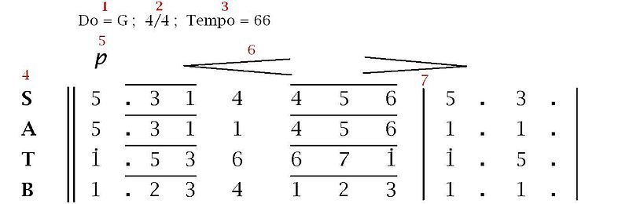

Gambar 2.1 notasi angka

- Notasi Balok
Kajian konseptual tentang notasi balok dalam penelitian ini akan membahas tentang unsur-unsur dan cara penggunaannya.
- Unsur-unsur notasi balok
Dalam notasi balok, system paranada bergaris lima digunakan sebagai dasar. Bersama dengan keterangan mengenai tempo, ketukan, dinamika, instrumentasi yang digunakan, not ditempatkan pada paranada dan dibaca dari kiri ke kanan. Durasi nada dilambangkan dengan nilai not yang berbeda-beda,sedangkan tinggi nada dilambangkan dalam posisi not secara vertical pada paranada. Interval dua not yang dipisahkan satu garis paranada (yaitu berada pada dua spasi yang bersebelahan) seperti digambarkan pada ilustrasi di samping merupakan interval terts, sedangkan interval antara not pada spasi dengan not pada garis adalah interval second. Tanda kunci pada awal paranada menunjukkan tinggi nada yang diwakili oleh garis dan spasi pada paranada tersebut. Pada gambar di samping, kunci-G digunakan, menandakan bahwa garis kedua dari bawah melambangkan nada g¹.Dengan demikian, interval terts pada gambar di bawah adalah pasangan nada a¹–c², sedangkan interval second merupakan pasangan nada a¹–b¹. Not-not yang melambangkan tinggi nada di luar jangkauan kelima garis paranada dapat digambarkan dengan menggunakan garis bantu yang diletakkan di atas atau di bawah paranada.
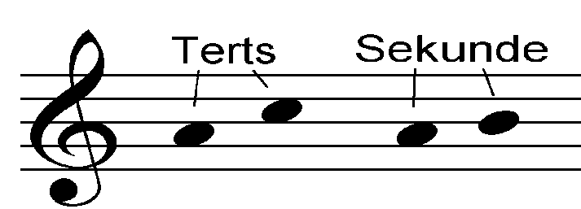

Gambar 2.2 interval nada

- Contoh penggunaan notasi balok
Penggunaan notasi balok dijelaskan dalam contoh yang diambil dari bagian awal karya Johann Strauss, An der schönen blauen Donau yang disederhanakan.
- Di sebelah kiri atas pada awal lagu biasanya ditempatkan petunjuk tempo (yaitu kecepatan lagu), seringkali dalam bahasa Italia, yang di sini menunjukkan "tempo waltz". Selain itu juga terdapat penanda metronom dalam satuan BPM (beats per minute), di sini 142 ketukan per menit.
- Tanda birama menunjukkan ritme lagu. Angka di bagian atas tanda birama menunjukkan jumlah ketukan per birama, sedangkan angka di bawah menunjukkan nilai not per ketukan. Tanda birama 3/4 di sini menunjukkan bahwa terdapat tiga ketukan dalam birama, satu ketukan kuat diikuti dua ketukan lemah, dan masing-masing ketukan bernilai not seperempat.
- Garis birama merupakan pemisah antar birama.
- Pada bagian awal paranada terdapat kunci-G yang menandakan bahwa garis kedua dari bawah melambangkan nada g¹ (berfrekuensi sekitar 418 Hz).
- Tanda mula utama yang di sini terdiri dari dua tanda mula kres pada garis nada c dan f menunjukkan bahwa kedua nada tersebut dinaikkan setengah nada dalam semua oktaf (dimainkan sebagai nada cis dan fis) serta menunjukkan bahwa karya musik bersangkutan bertangga nada D mayor atau B minor.
- Not pertama adalah not seperempat dengan nada d¹, dengan dinamika (nyaring lembutnya suara) mf (bahasa Italia, mezzo forte: agak nyaring). Dapat dilihat bahwa not tersebut langsung diikuti garis birama walaupun tiga ketuk dalam birama tersebut belum selesai. Dengan demikian, karya ini dimulai bukan dengan ketukan pertama bertekanan, melainkan dengan ketukan ketiga lemah dalam suatu birama pembuka (anacrusis).
- Not kedua juga merupakan not seperempat dan bernada d¹ yang jatuh pada ketukan pertama dalam birama berikutnya.
- Tanda legato menghubungkan not d¹ tersebut dengan not fis¹ dan a¹, menandakan bahwa ketiga not tersebut harus dimainkan secara legato (sambung-menyambung).
- Pada birama berikutnya terdapat not setengah bernada a¹ berdurasi dua ketukan.
- Berikutnya terdapat not seperempat dengan dua kepala not pada posisi nada fis² dan a², menandakan bahwa kedua nada tersebut harus dimainkan bersamaan. Di atas not tersebut terdapat tanda staccato, menandakan bahwa not tersebut harus dimainkan secara staccato (terpisah nyata dari not sebelum dan sesudahnya).
- Tanda diam seperempat menandakan bahwa tidak ada nada yang dimainkan selama (dalam hal ini) satu ketukan.
- Di bawah tiga birama terakhir terdapat tanda decrescendo, menandakan bahwa pada ketiga birama tersebut terdapat perubahan dinamika, yaitu dimainkan makin melembut (dapat juga ditulis decresc. atau dim., diminuendo).
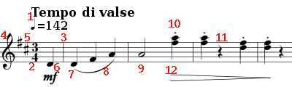

Gambar 2.3 unsur-unsur notasi balok
(Sumber :http://id.wikipedia.org/wiki/Notasi_musik)

  - Metode Pembelajaran

Metode adalah cara kerja yang teratur dan bersistem untuk dapat melaksanakan suatu kegiatan dengan mudah guna mencapai maksud yang ditentukan; ;(Dedy Sugono, 2008:1022)
Di dalam proses belajar mengajar tercakup komponen, pendekatan, dan berbagai metode pengajaran yang dikembangkan dalam proses tersebut. Tujuan utama diselenggarakannya proses belajar adalah demi tercapainya tujuan pembelajaran. Dan tujuan tersebut utamanya adalah keberhasilan siswa dalam belajar dalam rangka pendidikan baik dalam suatu mata pelajaran maupun pendidikan pada umumnya.Jika guru terlibat di dalamnya dengan segala macam metode yang dikembangkannya maka yang berperan sebagai pengajar berfungsi sebagai pemimpin belajar atau fasilitator belajar, sedangkan siswa berperan sebagai pelajar atau individu yang belajar.
Usaha-usaha guru dalam proses tersebut utamanya adalah membelajarkan siswa agar tujuan khusus maupun umum proses belajar itu tercapai ( AL Krismanto, 2003:2).
Metode pembelajaran dapat diartikan sebagai cara yang digunakan untuk mengimplementasikan rencana yang sudah disusun dalam bentuk kegiatan nyata dan praktis untuk mencapai tujuan pembelajaran. Terdapat beberapa metode pembelajaran yang dapat digunakan untuk mengimplementasikan strategi pembelajaran, diantaranya: ceramah; demonstrasi; diskusi; simulasi; laboratorium; pengalaman lapangan; brainstorming; debat, simposium, dan sebagainya(Akhmad Sudrajat,2008:16)
Dalam penelitian ini yang dimaksud metode adalah cara pembelajaran yaitu cara kerja yang teratur, bersistem mencakup komponen, pendekatan, dan berbagai metode pengajaran yang dikembangkan untuk dapat melaksanakan suatu kegiatan dengan mudah guna mencapai maksud yang ditentukan yaitu hasil belajar yang baik.
Pada saat ini metode pembelajaran yang paling banyak digunakan oleh para guru ada semacam ceramah atau menerangkan apa yang ada di dalam buku teks. Porsi ini bisa sekitar 80 persen, baru sisanya semacam praktek di laboratorium, diskusi, demonstrasi. Memang untuk beberapa mata pelajaran porsi-porsi metode pembelajaran berbeda-beda, misal ketika mengajar pelajaran sejarah tentu saja guru lebih banyak menerangkan dab bercerita, berbeda dengan pelajaran kesenian, guru akan sedikit menerangkan, siswa lebih banyak langsung praktek.
Metode pembelajaran yang baik adalah bagaimana siswa bisa mengerti, untuk bisa membuat siswa mengerti yang paling bagus adalah mengajak mereka berpatisipasi dengan cara praktek di laboratorium, diskusi atau debat. Pokoknya mereka mengerti karena keterlibatan mereka, biasanya jika mereka paham melalui proses ini akan lebih lengket di kepala mereka dari pada mereka mengerti hanya dari ceramah guru semata.
Selain itu, saat ini para guru dituntut untuk memberikan metode pembelajaran yang kreatif. Guru mungkin bisa menggunakan komputer dan proyektor untuk menampilkan dan mendemonstrasikan pelajaran. Dengan dibantu visualisasi dan audio, biasanya pelajaran yang didapat oleh para siswa akan lebih lekat di otak mereka. Mereka juga akan dengan senang hati mendegarkan dan melihat penjelasan dari guru mereka.
Berdasarkan uraian di atas, bahwa untuk dapat melaksanakan tugasnya secara profesional, seorang guru dituntut dapat memahami dan memliki keterampilan yang memadai dalam mengembangkan berbagai model pembelajaran yang efektif, kreatif dan menyenangkan, sebagaimana diisyaratkan dalam Kurikulum Tingkat Satuan Pendidikan.
Strategi pembelajaran sifatnya masih konseptual, dan untuk mengimplementasikannya digunakan berbagai metode pembelajaran tertentu, diantaranya:
  - Metode Ceramah
  - Metode Imitasi
  - Metode Demonstrasi
  - Metode Drill
  - Metode Latihan

- Metode Ceramah
Metode ceramah ialah penerangan dan penuturan secara lisan oleh guru di depan siswa di muka kelas. Penggunaan metode bagi seorang guru sangat di perlukan dalam sebuah pembelajaran, sementara siswa adalah sebagai subyek passif menerima apa yang disampaikan oleh guru. Metode Ceramah akan baik penggunannya :

- Apabila guru menyampaikan fakta kepada siswa yang besar jumlahnya sehingga metode lain tidak mungkin di pergunakan. Apabila guru menyampaikan fakta (kenyataan) atau pendapat di mana tidak terdapat bahan bacaan yang meragukan fakta atau pendapat yang di maksud.
- Apabila guru adalah pembicara yang bersemangat dan akan memotivasi siswa untuk melakukan segala sesuatu pekerjaan.
- Apabila guru akan menyimpulkan pokok yang penting yang telah di pelajari oleh siswa untuk melihat lebih jelas hubungan yang pokok satu dengan yang lain.
- Apabila guru akan memperkenalkan pokok baru dalam rangka pendidikan yang lalu.(Surachman, 1987 : 45).

Hal-hal yang perlu di perhatikan guru dalam metode ceramah ini adalah :

- Bahan pelajaran harus di sesuaikan dengan taraf perkembangan psikologis anak didik yang berhubungan dengan lingkungan sosial maupun lingkungan kebudayaan.
- Hendaknya guru dapat menyesuaikan tingkat bahasa yang di pergunakan dengan taraf kecerdasan murid.
- Gaya bahasa supaya di perhatikan, baik berupa ucapan, tempo, melodi, ritme, maupun dinamikanya.
- Guru sebagai penceramah baik sikap atau cara berdirinya harus menimbulkan rasasimpatik.
- Menampakkan wajah yang berseri-seri serta mimik yang ramah dan menarik.
- Hendaknya guru agama dapat memberikan kesan pada murid, bahwa ia sendiri sangat berminat pada bahan yang sedang ia bicarakan.
- Guru dalam memberikan pelajaran hendaknya di adakan variasi, misalnya tanya jawab dan sebagainya. (Salahuddin, 1990 : 45).

Dengan metode ini, dapat memahami tujuan yang akan di sampikan oleh guru dalam proses belajar mengajar selanjutnya sehingga mereka termotivasi untuk mengikutinya dengan penuh perhatian.

- Metode Imitasi
Imitasi merupakan proses sosial atau tindakan seseorang untuk meniru orang lain melalui sikap, penampilan, gaya hidup, bahkan apa saja yang dimiliki orang lain.
Menurut Gabriel Tarde (2003: 66), imitasi berasal dari kata imitation, yang berarti peniruan. Meskipun manusia memiliki pola dasar masing-masing yang unik (individualis), tetap saja dalam diri manusia ada keinginan untuk meniru seperti orang lain atau kelompok. Dengan demikian , imitasi merupakan proses seseorang mencontoh orang lain atau kelompok.
Menurut Choros (2003: 66) ada syarat-syarat tertentu, antara lain:
- harus menaruh minat terhadap sesuatu yang akan diimitasi. Minat merupakan syarat dasar dari tiap individu untuk melakukan imitasi. Mustahil melakukan imitasi kepada objek yang tidak kita sukai.
- selain menaruh minat, langkah selanjutnya adalah mengagumi hal-hal yang akan diimitasi. Makna mengagumi adalah sebuah langkah yang lebih tinggi tingkatan dibanding dengan hanya menyukai.
- harus memberikan penghargaan sosial yang tinggi terhadap objek yang akan menjadi objek imitasi kita.
- syarat yang terakhir, pihak yang akan melakukan imitasi harus memiliki pengetahuan tentang pihak atau sesuatu yang akan diimitasi.
Imitasi dipelajari dari berbagai sudut pandang ilmu seperti psikologi, neurologi, kognitif, kecerdasan buatan, studi hewan (animal study), antropologi, ekonomi, sosiologi dan filsafat.Hal ini berkaitan dengan fungsi imitasi pada pembelajaran terutama pada anak, maupun kemampuan manusia untuk berinteraksi secara sosial sampai dengan penurunan budaya pada generasi selanjutnya.

- Metode Demonstrasi
Metode demontrasi adalah cara penyajian bahan pelajaran dengan memperagakan atau mempertunjukkan kepada semua siswa suatu proses, situasi, atau benda tertentu yang sedang di pelajari baik sebenarnya atau tiruan, yang di sertakan dengan penjelasan lisan. (Sudirman, 1988, hal. 133).

Metode ini baik di gunakan untuk mendapatkan gambaran yang lebih jelas tentang hal-hal yang berhubungan dengan proses mengatur sesuatu, proses menggunakan atau mengerjakan, komponen-komponen yang membentuk sesuatu dan membandingkan satu cara dengan yang lain, dan untuk mengetahui atau melihat kebenaran sesuatu.
Metode ini efektif apabila mengikuti prinsip-prinsip sebagai berikut :
- Setiap langkah dari demontrasi harus bisa di lihat jelas oleh siswa.
- Semua penjelasan secara lisan, hendaknya dapat di dengar oleh semua siswa.
- Anak-anak harus tahu apa yang sedang mereka amati.
- Demontrasi harus di rencanakan dengan teliti.
- Guru sebagai demonstrator harus mengerjakan tugasnya dengan lancar dan efektif.
- Demontrasi di laksanakan pada waktu yang tepat.
- Berikan kesempatan pada anak-anak untuk melatih mengenai apa yang pernah mereka amati.
- Sebelum demontrasi di mulai hendaklah semua alat tersedia.
- Sebaiknya demontrasi di mulai / di sertai ringkasannya di papan tulis.
- Jangan melupakan tujuan pokok.
- Jika di perkirakan demontrasi itu sulit, sebelumnya supaya di coba terlebih dahulu.
- Perlu adanya laporan tentang hasil demontrasi ini.

Dengan menggunakan metode ini siswa-siswi dapat mengamati secara teliti dan seksama serta dengan penuh perhatian dan partisipasi terhadap apa yang telah di berikan oleh guru sehingga mereka dapat mengaktualisasikannya dalam kehidupannya.

- Metode Drill
Dari definisi metode mengajar, maka metode drill adalah suatu cara mengajar dimana siswa melaksanakan kegiatan-kegiatan latihan, agar siswa memiliki ketangkasan atau ketrampilan yang lebih tinggi dari apa yang dipelajari.
Dalam buku Nana Sudjana, metode drill adalah satu kegiatan melakukan hal yang sama, berulang-ulang secara sungguh-sungguh dengan tujuan untuk memperkuat suatu asosiasi atau menyempurnakan suatu ketrampilan agar menjadi bersifat permanen.

Ciri yang khas dari metode ini adalah kegiatan berupa pengulangan yang berkali-kali dari suatu hal yang sama.

- Tujuan Penggunaan Metode Drill
Metode Drill biasanya digunakan untuk tujuan agar siswa :
- Memiliki kemampuan motoris/gerak, seperti menghafalakan kata-kata, menulis, mempergunakan alat.
- Mengembangkan kecakapan intelek, seperti mengalikan, membagi, menjumlahkan.
- Memiliki kemampuan menghubungkan antara sesuatu keadaan dengan yang lain.

- Metode Latihan
Tehnik latihan yaitu suatu tehnik yang dapat di artikan sebagai suatu cara mengajar di mana siswa melaksanakan kegiatan-kegiatan latihan, agar siswa memiliki ketangkasan atau keterampilan yang lebih tinggi dari apa yang telah di pelajari.
Dalam menerapkan metode latihan ini harus di perhatikan pula antara lain :
- Usahakan agar latihan tersebut jangan sampai membosankan anak didik, karena waktu yang di pergunakan cukup singkat.
- Latihan betul-betul di atur sedemikian rupa sehingga betul-betul menarik perhatian anak didik, dalam hal ini guru harus berusaha menumbuhkan motif untuk berpikir.
- Agar anak didik tidak ragu maka anak didik terlebih dahulu di berikan pengertian dasar tentang materi yang akan di berikan.

Jadi metode latihan berfungsi untuk menanamkan kebiasaan-kebiasaan yang telah merupakan kenyataan serta usaha untuk memperoleh ketangkasan, ketetapan dan keterampilan latihan tentang sesuatu yang di pelajari.
  - Kemampuan Bermain Rekorder Siswa
Istilah kemampuan dapat didefinisikan dalam berbagai arti, salah satunya menurutMunandar (Ahmad Susanto, 2011:97),
“kemampuan merupakan daya untuk melakukan suatu tindakan sebagai hasil dari pembawaan dan latihan”. Senada dengan Munandar, Robin (Ahmad Susanto, 2011:97) menyatakan bahwa kemampuan merupakan suatu kapasitas berbagai tugas dalam suatu pekerjaan tertentu.
Dengan demikian, kemampuan adalah potensi atau kesanggupan seseorang yang merupakan bawaan dari lahir dimana potensi atau kesanggupan ini dihasilkan dari pembawaan dan juga latihan yang mendukung seseorang untuk menyelesaikan tugasnya.
(Hasan Alwi, 2003:145) menyatakan dalam Kamus Besar Bahasa Indonesia kemampuan bearasal dari kata mampu yang berarti bisa atau dapat, kemudian mendapat awalan ke- dan akhiran an, yang selanjutnya menjadi kata. Kemampuan mempunyai arti menguasai berasal dari nomina yang sifatnya manasuka
.
Fatkhurohmah (2010) pengertian kemampuan adalah kesanggupan, kecakapan, kekuatan atau potensi bawaan sejak lahir atau hasil latihan yang dapat digunakan untuk melakukan suatu perbuatan.
Menurut Robbins dalam Universitas Kristen Petra, kemampuan bisa merupakan kesanggupan bawaan sejak lahir, atau merupakan hasil latihan atau praktik. Ia mengatakan, bahwa kemampuan (ability) adalah kecakapan atau potensi menguasai suatu keahlian yang merupakan bawaan sejak lahir atau merupakan hasil latihan atau praktik dan digunakan untuk mengerjakan sesuatu yang diwujudkan melalui tindakannya.

Berdasarkan pendapat di atas dapat disimpulkan bahwa kemampuan adalah kecakapan atau potensi menguasai suatu keahlian yang merupakan bawaan sejak lahir untuk melakukan beragam tugas dalam suatu pekerjaan.
Banoe (1984: 50) mengungkapkan bahwa rekorder adalahalat musik yang berupa tabung dengan sumber suara yangdilengkapi dengan lubang-lubang yang berfungsi sebagai pengaturtinggi nada, terbuat dari bambu, kayu, ebonit, logam, dan plastik.

Kodijat (1986: 37) menyatakan bahwa rekorder adalah suling darikayu di mana lubang untuk meniup hawa adalah sempit.
Nandeziegiealakay (2010:12) bahwa, recordermerupakan alat musik yang masuk dalam kelompok aerophoneatau alat musik tiup. Atau disebut juga Blockflute adalah suling diagonal (block=tongkol) termasuk dalam kelompok alat musik tiup kayu.

Dalam bentuk secara umum sebuah recorder adalah berupa tabung dengan sumber suara yang dilengkapi dengan lubang-lubang yang berfungsi sebagai pengatur tinggi rendah nada. Bermain alat musik rekorder memberikan kesempatan pada siswa untuk terlibatlangsungdalam berbagai pengalaman apresiasi dan berkreasi sehingga dapatmenghasilkan suatu karya yang bermanfaat langsung bagikehidupannya.
Kemampuan awal peserta didik merupakan prasarat yang diperlukan peserta didik dalam mengikuti proses belajar mengajar selanjutnya. Proses belajar mengajar kemampuan awal peserta didik dapat menjadi titik tolak untuk membekali peserta didik agar dapat mengembangkan kemampuan baru.

  - Karakteristik Siswa Didik Usia SMP
Pada umumnya siswa SMP berusia antara 12 sampai 15 tahun. Menurut sebagian besar ahli psikologi,siswa pada usia tersebut termasuk dalam priode transisi.
Secara didaktis, menurut J. J Rosseu (Ahmadi, 1991), usia tersebut dalam masa perkembangan pikiran. Sedangkan menurut Maria Montessori, usia tersebut termasuk dalam masa penemuan diri serta kepuasan terhadap masalah-masalah sosial. Dalam perspektif biologis, usia siswa SMP adalah usia remaja yaitu prapubertas dan awal masa pubertas.
Menurut E. Spranger (Ahmadi, 1991), tanda-tanda masa pubertas adalah: (1) penemuan diri; (2) pertumbuhan pedoman kehidupan, dan (3) memasukan diri pada kegiatan kemasyarakatan. Dalam rangka penemuan dirinya, anak menyadari keberadaan dirinya, yang lebih dalam dari pada sebelumnya. Namun ia mulai ikut dalam kegiatan kemasyarakatan di tengah masyarakat. Anak dalam masa puber telah mencari pedoman hidup sehingga mulai menerima norma-norma agama dan estetika.
Sesuai dengan ciri-ciri perkembangan tersebut anak berumur 12 sampai 15 kedalam masa awal adolesensi.
Pada masa ini anak mulai melakukan penyesuaian, oleh karena itu pembelajaran di sekolah harus diberikan kebebasan untuk melakukan penyelidikan dibidang seni rupa, seni musik, seni tari, seni sastra, seni teater dan aktivitas-aktivitas yang lain. (Ahmadi, 1991)

Menurut Kurt Lewin hakekat Perkembangan Kepribadian itu adalah :
- Diferensiasi :yaitu semakin bertambah usia, maka region region dalam pribadi seseorang dalam lingkungan psikologis nya akan semakin bertambah. Begitu pula dengan kecakapan kecakapan/ keterampilan keterampilannya.
Contoh : orang dewasa lebih pandai menyembunyikan isi hatinya daripada anak-anak (region anak lebih mudah ditembus).
- Perubahan dalam variasi tingkah lakunya
- Perubahan dalam organisasi dan struktur tingkah lakunya lebih kompleks.
- Bertambah luas arena aktivitas
Contoh: Anak kecil terikat oleh masa kini sedangkan orang dewasa terikat oleh masa kini, masa lampau dan masa depan.
- Perubahan dalam realitas. Dapat membedakan yang khayal dan yang nyata, pola berpikir meningkat, contohnya dari pola berpikir assosiasi menjadi pola berpikir abstrak.
Bagi Lewin perkembangan tingkah laku merupakan fungsi dari pribadi dan lingkungan psikologis.

  - Rekorder
Banoe (1984: 50) mengungkapkan bahwa rekorder adalahalat musik yang berupa tabung dengan sumber suara yangdilengkapi dengan lubang-lubang yang berfungsi sebagai pengaturtinggi nada, terbuat dari bambu, kayu, ebonit, logam, dan plastik.

Kodijat (1986: 37) menyatakan bahwa rekorder adalah suling darikayu di mana lubang untuk meniup hawa adalah sempit.
Nandeziegiealakay (2010:12) bahwa, recordermerupakan alat musik yang masuk dalam kelompok aerophoneatau alat musik tiup. Atau disebut juga Blockflute adalah suling diagonal (block=tongkol) termasuk dalam kelompok alat musik tiup kayu.

Dalam bentuk secara umum sebuah recorder adalah berupa tabung dengan sumber suara yang dilengkapi dengan lubang-lubang yang berfungsi sebagai pengatur tinggi rendah nada.

  - Sejarah Alat Musik Rekorder
Sebuah penemuan mengejutkan mengenai alat musik ini menunjukkan bahwa suling bisa jadi adalah alat musik tertua yang pernah ditemukan di bumi.Yaitu sebentuk tulang binatang, diperkirakan berusia 40.000 tahun yang lalu atau ada sejak zaman purba.Tulang tersebut dipercaya digunakan sebagai alat musik bagi manusia di zaman tersebut seperti seruling.Alat musik tiup yang satu ini setidaknya telah tercatat dalam dokumen yang ada pada abad ke-14, sejak Grove’s Dictionary menggunakan kata ‘recorder’ pada laporan bahwa ada seseorang yang berasal dari rumah keluarga Earl of Derby yang memakai atau berlatih sebuah alat musik bernama Fistula Nomine Recordour. Peristiwa tersebut tercatat tahun 1388, dan orang yang berasal dari Earl of Derby tersebut kelak dikenal sebagai Raja Henry IV.Sampai dengan abad ke-18, alat musik tiup tersebut dikenal dengan namaflauto yaitu berasal dari bahasa Italia, sebuah bahasa yang kerap digunakan dalam istilah-istilah musik.
Kini alat musik tiup tersebut masih disebut juga sebagai ‘flauto traverso’.Mulai dari bentuk yang sederhana, alat musik recorder atau seruling yang bentuk awal hanya memiliki enam buah lubang untuk menghasilkan nada suara yang berbeda.Namun dengan kemajuan pengetahuan seni yang makin tinggi, tahun 1670-an alat musik recorder atau flauto atau flute itu ditambahkan lagi satu buah lubang hingga memiliki kunci nada 7 buah.
Demikian masih belum cukup juga, ditambahkan lagi oleh Quantz sebuah kunci untuk menghasilkan nada C# pada sekitar tahun 1722. Lalu dilengkapi oleh orang yang sama, Quants, tahun 1726 dengan nada D#. Selanjutnya Florio menambahkan nada G# di 1760.Ada beberapa inovasi lagi sebelum akhirnya menjadi seperti alat musik recorder yang kita kenal sekarang.Semua dimulai dengan pencarian oleh para seniman tersebut karena nada-nada yang dirasa kurang tepat dan pas.

  - PembagianAlat Musik Rekorder Berdasarkan Jarak Nada :
- Rekorder sopranino (bentuk rekorder kecil) jangkauan nada dari f’ sampai d”.
- Rekorder soprano (bentuk rekorder sedang) jangkauan nada dari c’ sampai a”.
- Rekorder alto (bentuk rekorder besar) jangkauan nada dari f sampai d”.

  - Tahapan Cara Memainkan Alat Musik Rekorder:
- Letakan lubang tiupan diantara dua bibir
- Tangan kiri memegang bagian badan atas rekorder dengan tugas tiap jari menutup lubang-lubang tertentu;
- Tangan kanan memegang bagian badan bawah rekorder dengan tugas setiap jari menutup lubang-lubang tertentu;
- Rekorder diarahkan ke depan dengan sudut 30 derajat -45 derajat,
- Tiuplah rekorder dengan mengucap “thu”,
- Gunakan pernapasan perut ;
- Gerakan jari dalam membuka dan menutup lubang dilakukan dengan rileks;
- Bedakan antara nada-nada legato dan nada-nada staccato.

  - Bagian-Bagian Rekorder
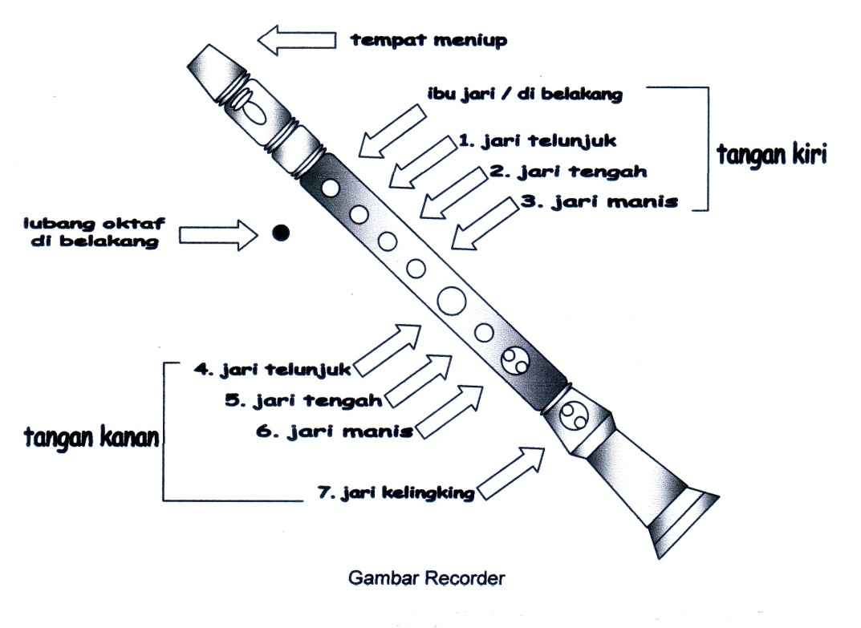

Gambar 2.4. Bagian-bagian Rekorder

  - Posisi Jari Dalam Rekorder
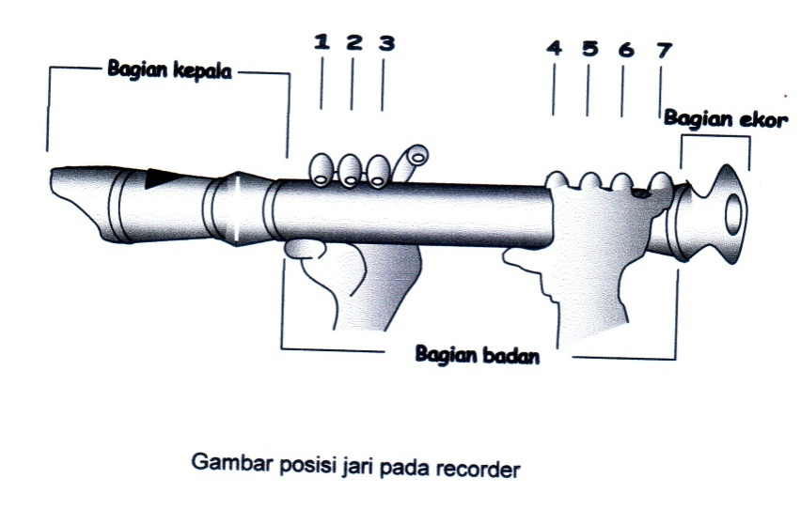

Gambar 2.5. Posisi Jari Dalam Rekorder

  - Posisi Nada Dalam Rekorder
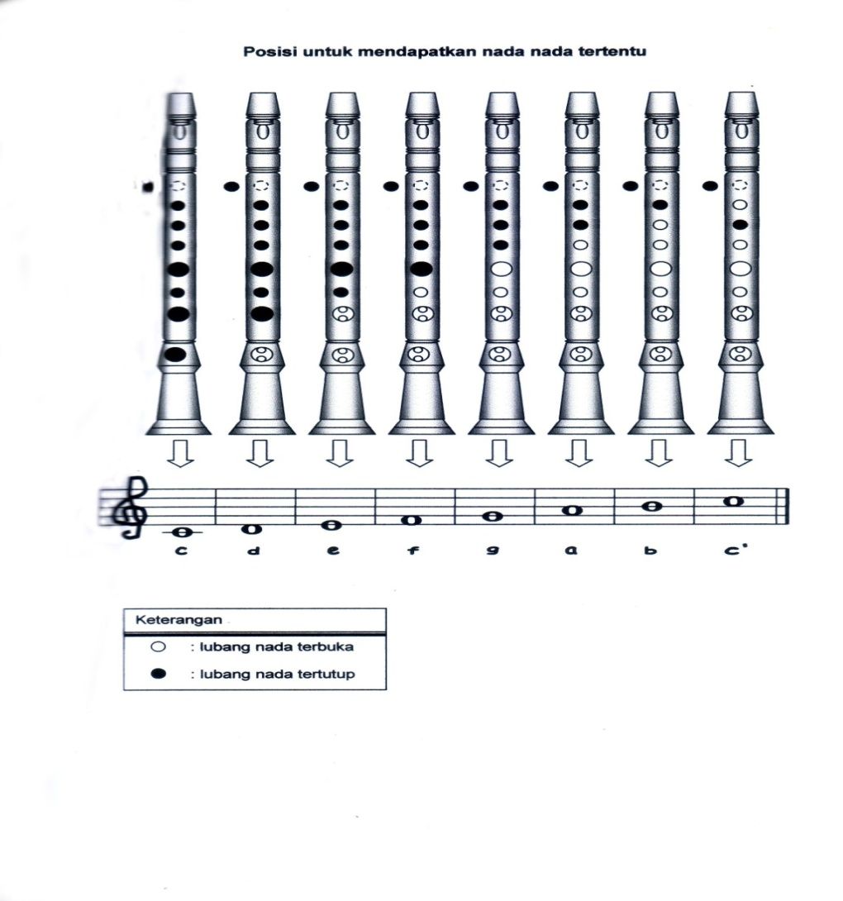

Gambar 2.6. Posisi Nada Dalam Rekorder

  - Penjarian nada-nada kromatis

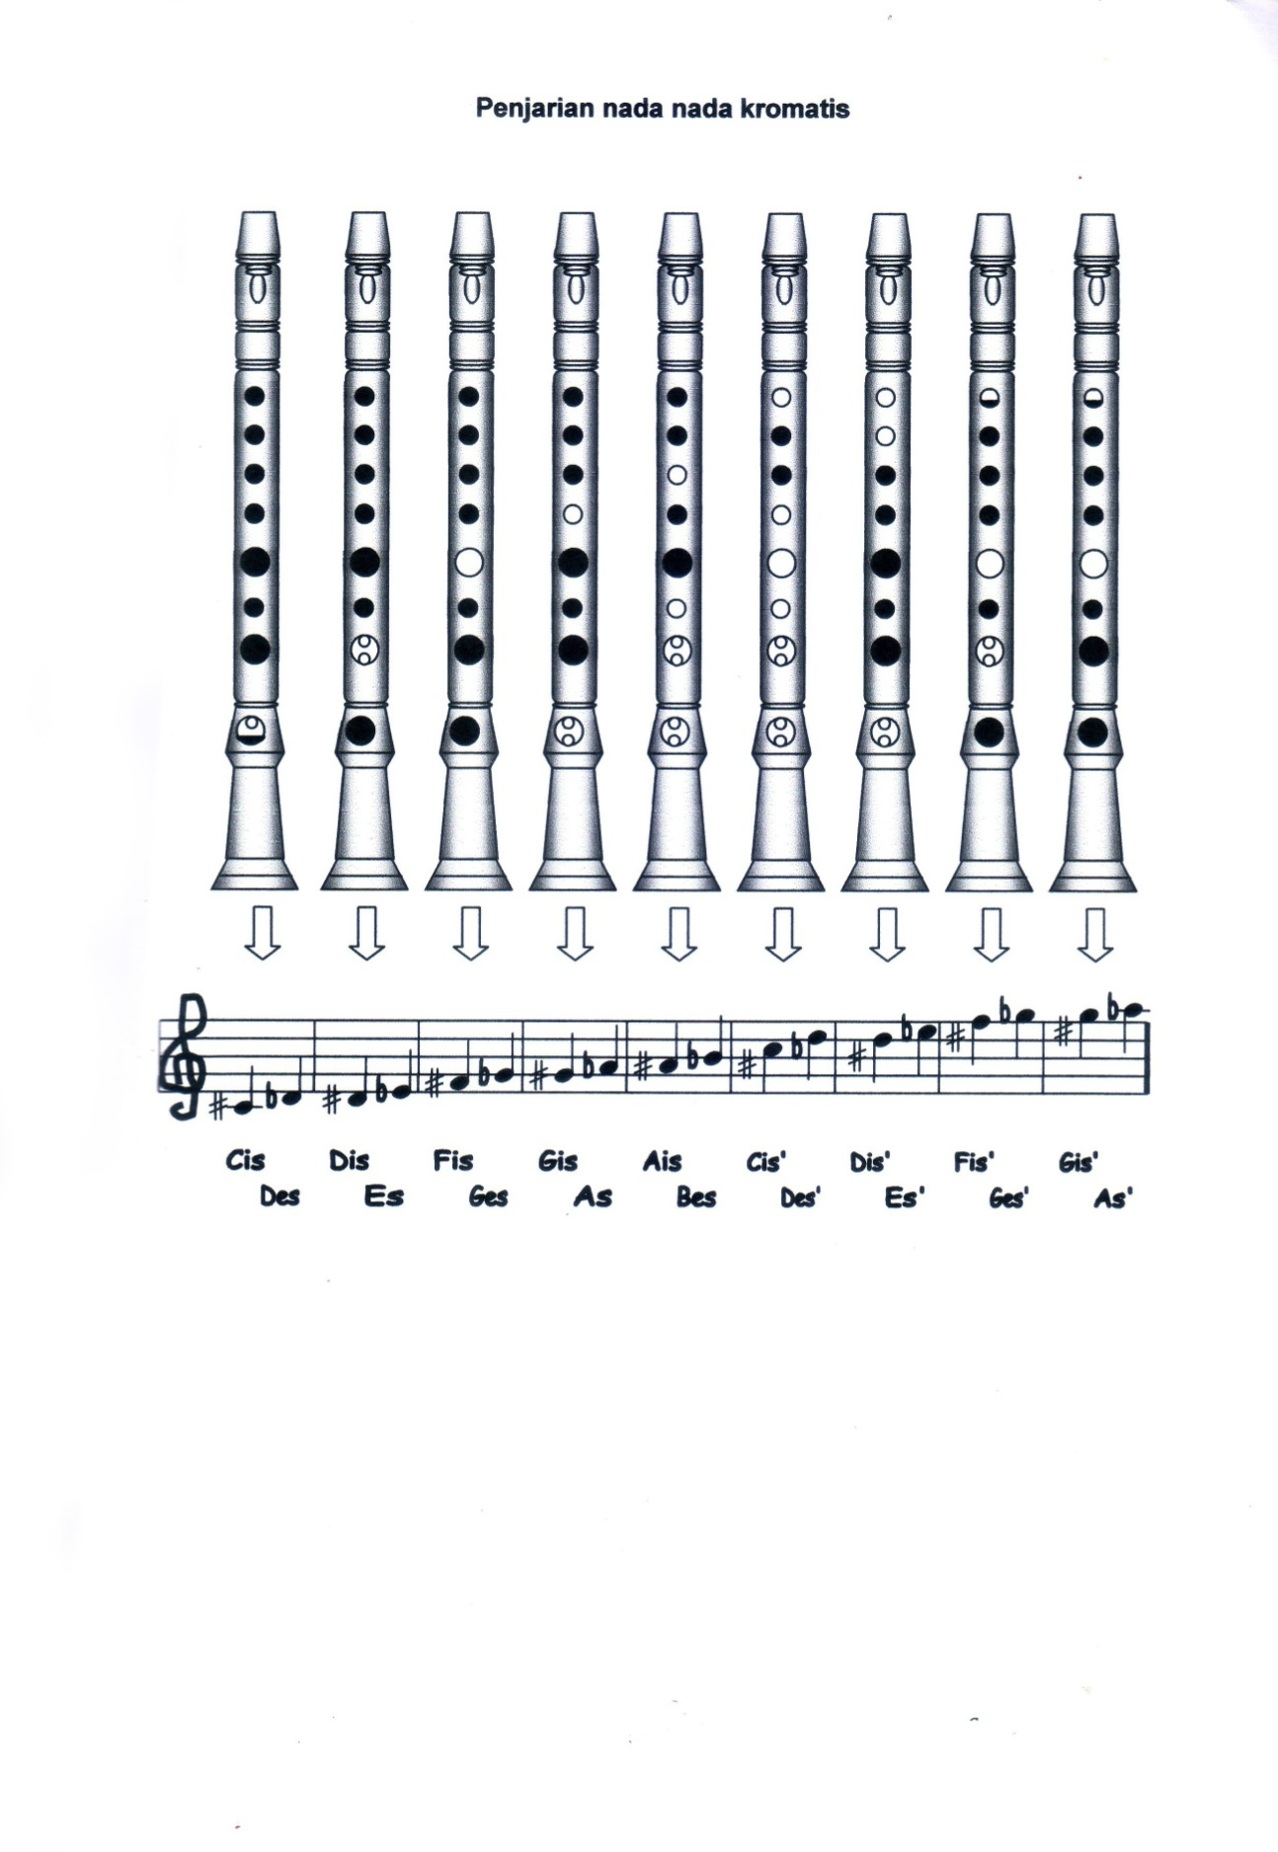

Gambar 2.7. Penjarian Nada-Nada Kromatis

